## Աշխատանքային միջավայր

C# ծրագիրավորման լեզուն ստեղծվել է 2002 թվականին Մայքրոսովթ կորպորացիայի կողմից և նրա հետ աշխատելու համար ստեղծվել է գործիք՝ Visual studio։ Մենք նույնպես աշխատելու ենք այս ծրագրով, ինչի համաչ պետք է մուտք գործել <https://visualstudio.microsoft.com/ru/vs/> հետևյալ հղումով, ընտրել ամենաթարմ և անվճար վերսիան (այս պարագայում Community 2022) և ներբեռնել։

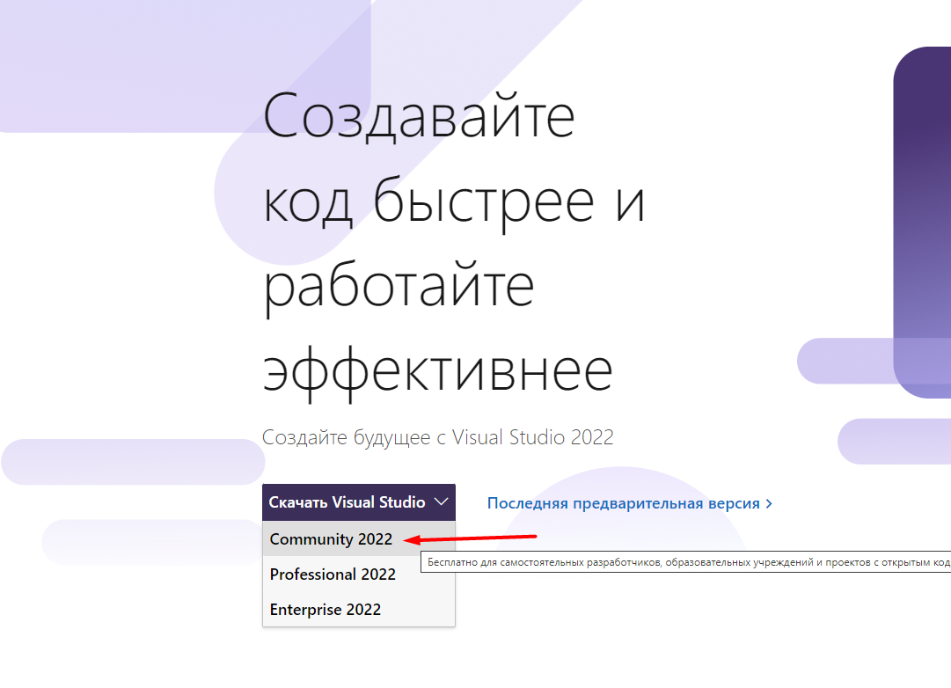

Ավարտից հետո կաբցվի ինստոլերը, որի մեջ պոտք է ընտրել նկարում ցուցադրված դաշտերը

ԵՒ սեղմել install կամ устанавить 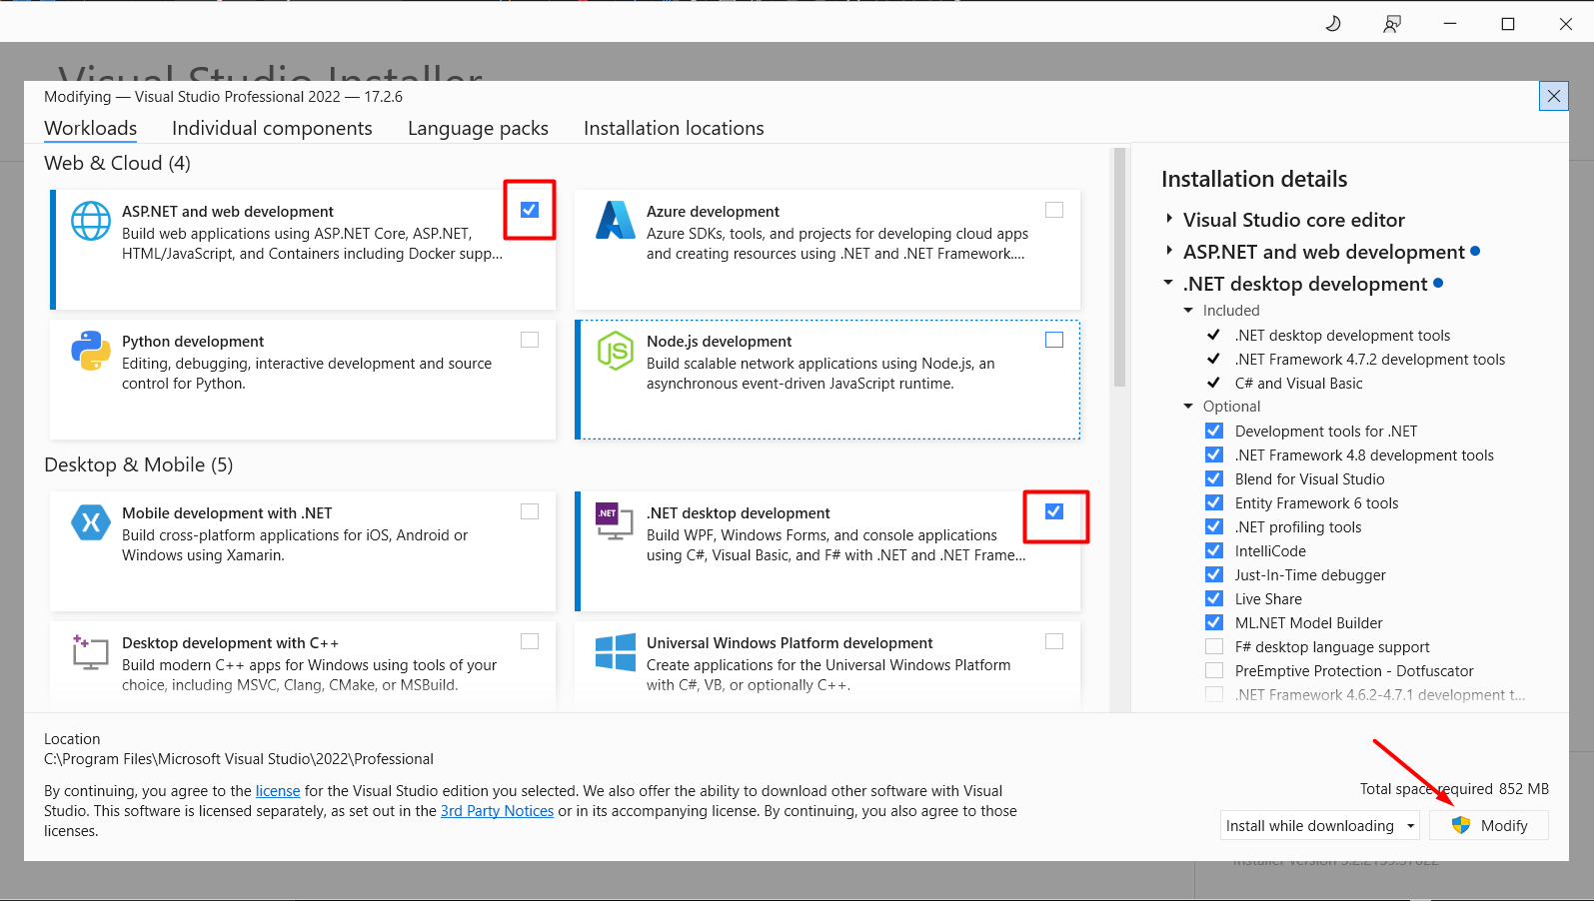

Ավարելուց հետ բացելով ծրագիրը պետք է ստեղծել նոր պրոեկտ(создать новый проект)

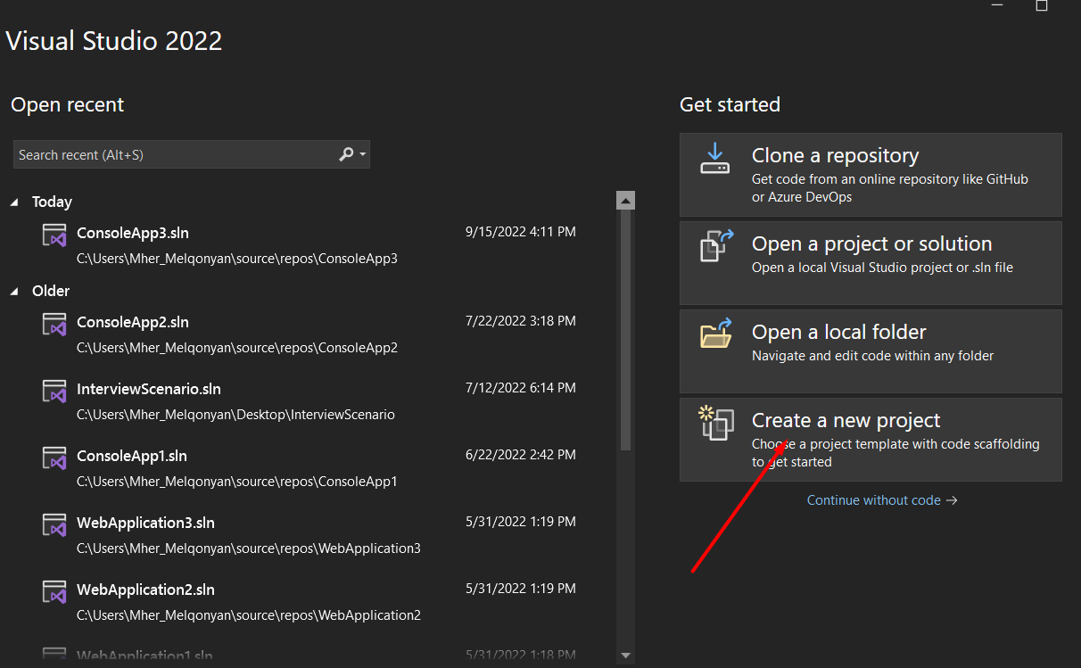

Ընտրել Console App(Консольное прилажение) և սեղմել հաջորդը

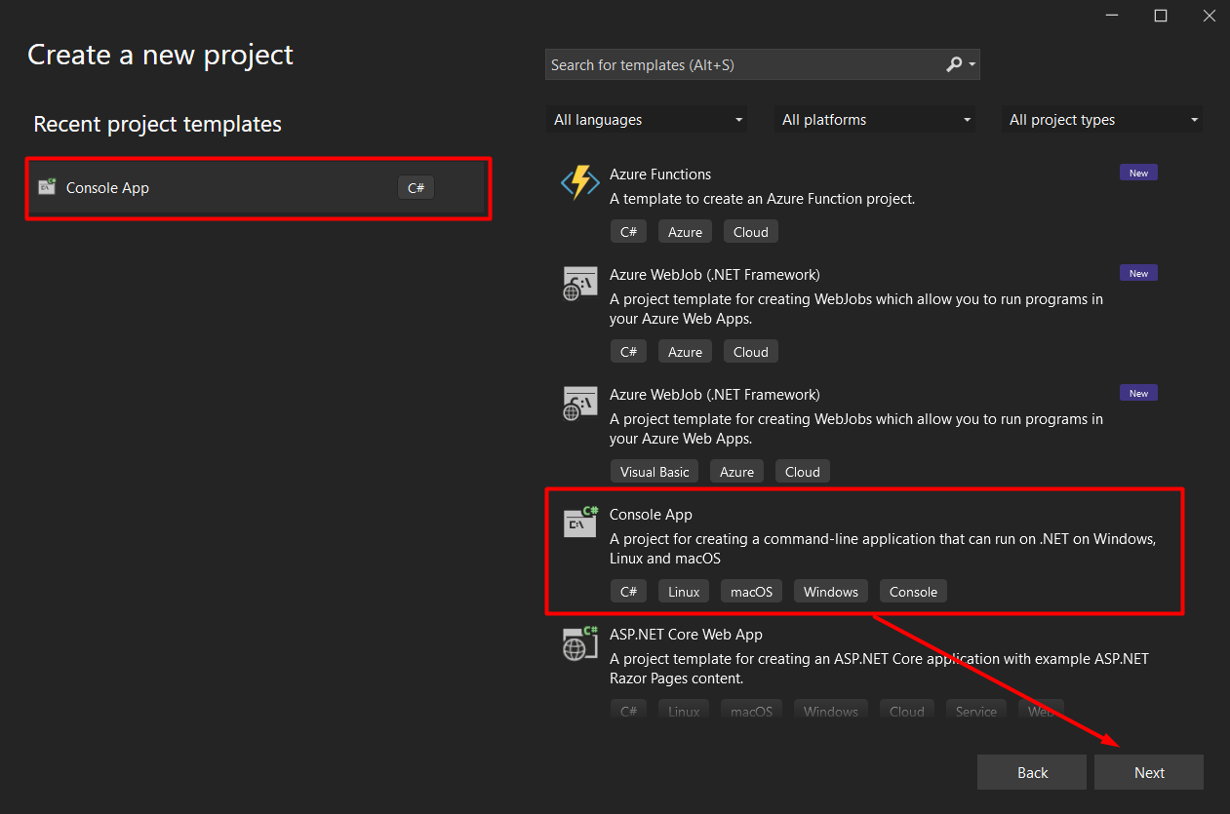

Տալ ծրագիրը բնութագրող անուն, հետագայում հեշտությամբ գտնելու համար։

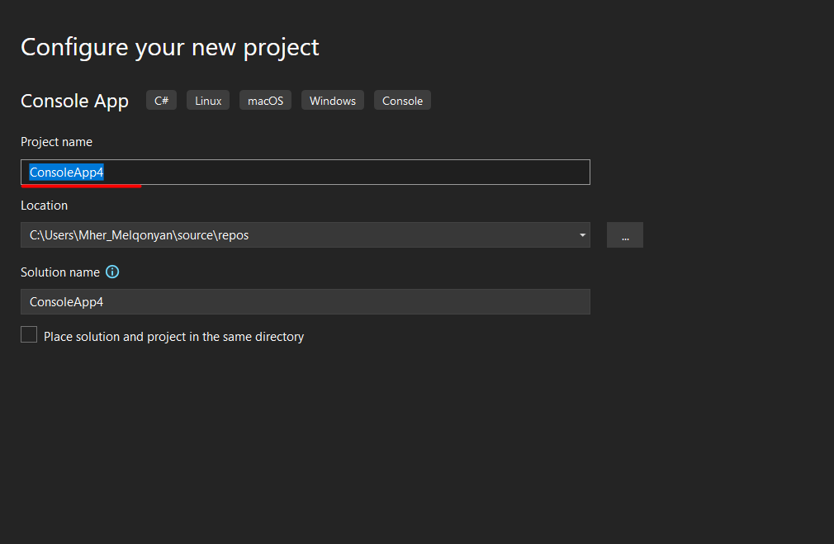

Ու ստեղծել՝

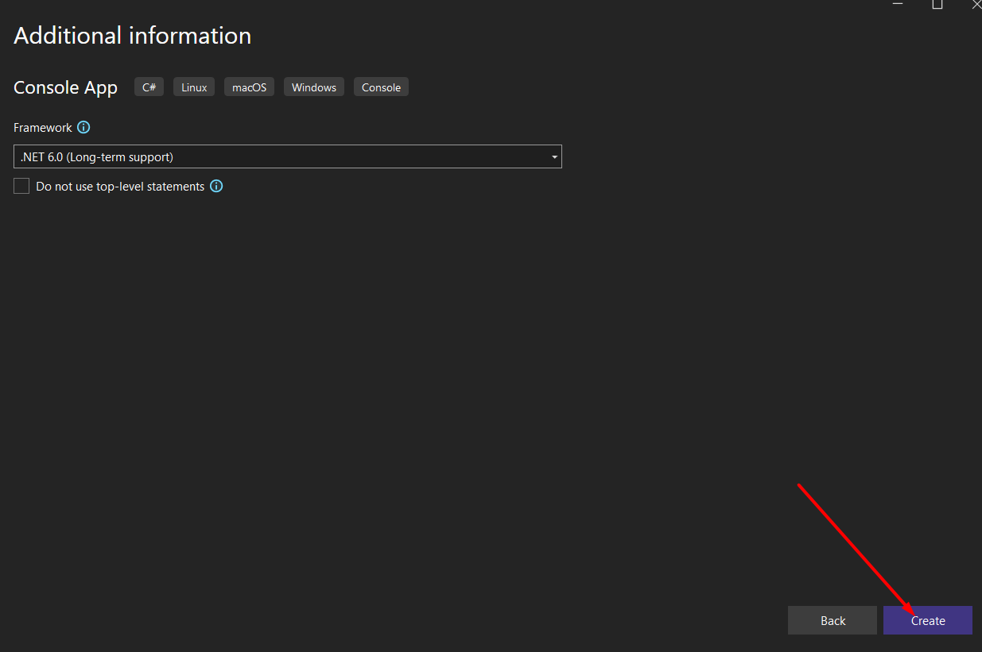

## Visual Studio (VS)

VS-ը ծրագրավորողի արհեստանոցն է, որտեղ կան գործիքներ արագ և հեշտ գրելու համար։

Ստեղծում ենք Console App(Консольное прилажение):

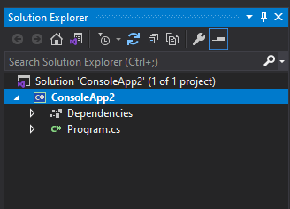

ScreenShot 1

VS-ը պատրաստում է հետևյալ պռոեկտը (այն կարող է տարբերվել ձևրից կախված VS-ի վերսիայից)։ C# ծրագիրը գրվում է _.cs ընդարձակումով ֆայլում, քանի որ C# կոմպիլիատորը կարող է թարգմանել միայն .cs ընդհանրացումով ֆայլերը։

C ընտանիքի լեզուներում (C, C++, Java, C#, ObjC) պարտադիր է ***Main*** անունով ֆունկցիա, քանի որ ցանկացած ծրագիր սկսվում է ***Main***-ի առաջին օպերատորով և վերջանում վերջինով։

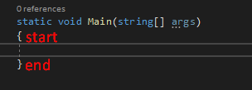

ScreenShot 2

***Main***-ը կոչվում է մուտքի կեր (Enter point):

Visual Studio 2022-ում .Net 6-ից սկսած Main-ը գրվում է ներքին կարգով և ծրագրում չի երևում, ուստի մեր ծրագիրը սկսվում և վերջանում է Program.cs ֆայլի հենց առաջի տողով:

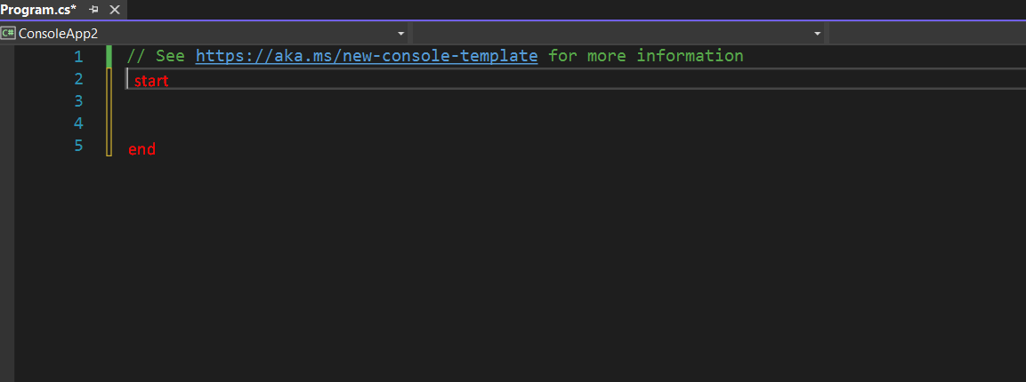ScreenShot 3

## Console App

***Console app***-ի համար սիստեմը ինքնուրույն ստեղծում է պատուհան։ *Console* պատույանը հորիզունական և ուղղահայաց գծերով բաժանված է ուղղանկյունների։

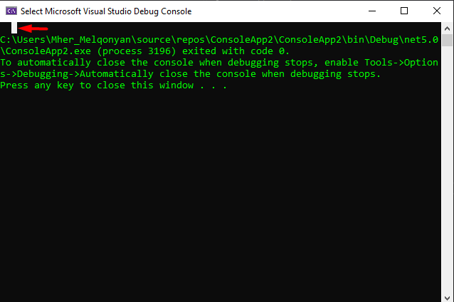

ScreenShot 4

***Console***-ի հետ աշխատելու համար **.Net**-ում ստեղծված է ***Console*** անունով ստատիկ դաս։ Դասի ֆունկցիաներն ու հատկությունները թույլ են տալիս՝

1. Գրել Console-ի վրա
2. Կարդալ ***Console***-ից
3. Փոխել գույները
4. Փոխել չափսերը
5. Փոխել կուրսորի դիրքը, այսինքն տեքստի սկիզբը

**C#**-ում ցանկացած ամփոփ միտք ավարտվում է **;**-ով։

Պատկերացնենք մի իրավիճակ, երբ զրուցակցին ասում ենք օտարերկրյա բառ, որը իրեն ծանոթ չէ։ Իրավիճակը շտկելու համար կարղ ենք ցույց տալ տվյալ բառը բառարանում (այսինքն ցույց տալ հղում այդ բառի գտնվելու վայրի մասին)։ Նույն սցենարը տեղի է ունենում նաև ծրագրավորման մեջ։ Երբ մենք փորձում ենք օգտագործել ինչ որ ֆունկցիաներ, որոնց գտնվելու վայրի մասին ծրագիրը տեղեկություն չունի ստանում ենք սխալ <<Տվյալ անունը չկա այս կոնտեքստում>>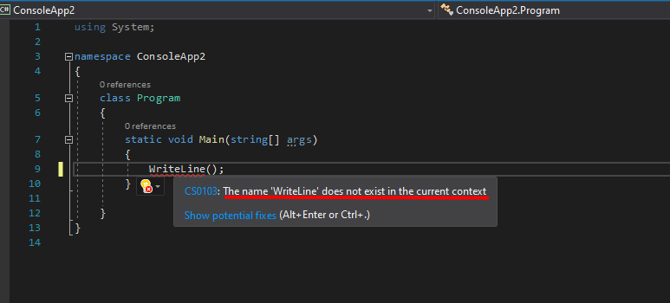

ScreenShot 5

VS 22`

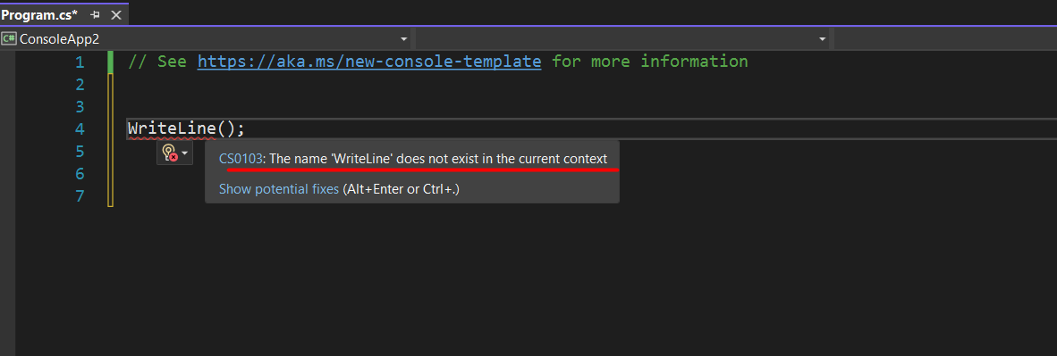

ScreenShot 6

Օգտագործում ենք ***using*** բանալի բառը ֆունկցիայի գտնվելու վայրի մասին տեղեկություն տալու համար։

**using static System.Console;**

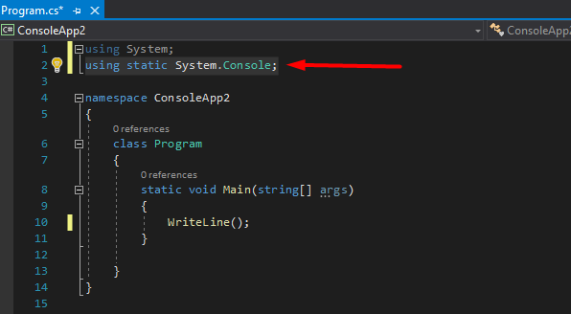

ScreenShot 7

VS 22`

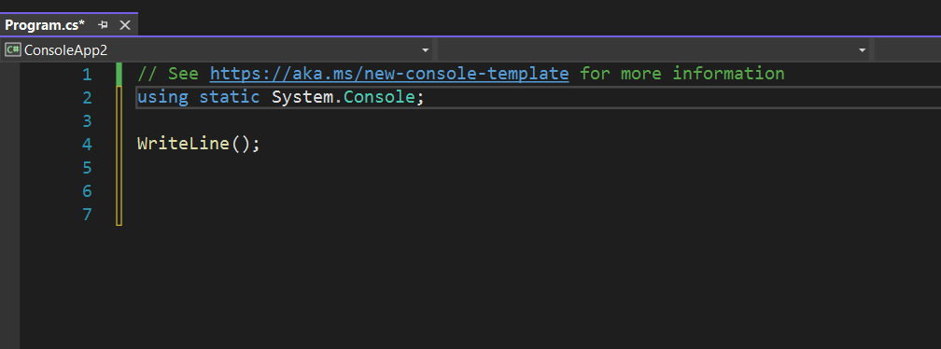

ScreenShot 8

## Ֆունկցիաներ և հատկություններ

Առաջիկա դասընթացներին օգտագործվելու ենք մի շարք ֆունկցիաներ և հատկություններ խնդիրները լուծելու համար։ Դրանք են՝

### Ֆունկցիաներ

1. Write(“Տեքստ”) - չակերդում գրված տեքստը տպում է Console պատուհանում
2. WriteLine(“Տեքստ”) - չակերդում գրված տեքստը տպում է պատուհանում և կուրսորը տեղափոխում նոր տող
3. SetCursorPosition(x , y) - կուրսորը տեղափոխում է x միավոր աջ և y միավոր ներքև (x և y-ը թվեր են)։
4. ReadLine() - կարդում և մեզ է վերադարձնում կոնսոլում գրված տեքստը
5. ReadKey() - կարդում և մեզ է վերադարձնում կոնսոլում սեխմված ստեղնը(Key, клавиша)
6. ResetColor() - գույները վերադարձնում է սկզբնական կարգավորումներին
7. Clear() - մաքրում է պատուհանը

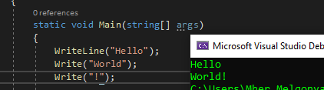

ScreenShot 9

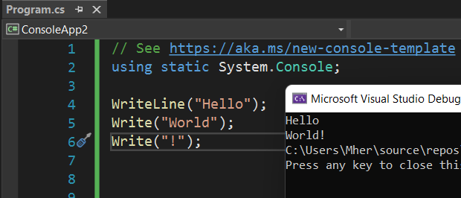

ScreenShot 10

### Հատկություններ

1. WindowHeight - ցույց է տալիս Console պատուհանի բարձրությունը
2. WindowWidth - ցույց է տալիս Console պատուհանի երկարությունը
3. ForegroundColor - պատասխանատու է տեքստի գույնի համար
4. BackgroundColor - պատասխանատու է տեքստի ֆոնի գույնի համար։

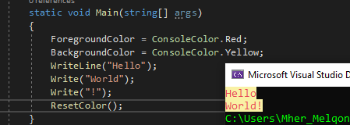

ScreenShot 11

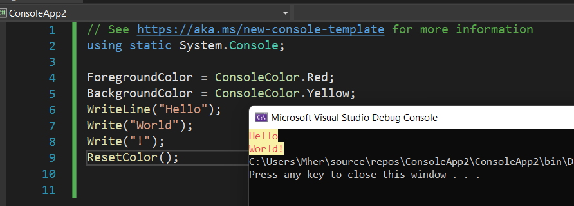

ScreenShot 12

### **Առաջադրանք**

***1) Console պատուհանում նկարում ենք հայաստանի դրոշը՝***

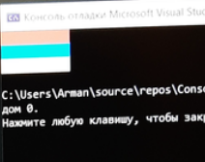 ***կամ*** 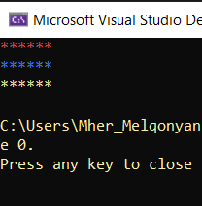

***ինչպես նաև՝ Բելգիայի, Գերմանիայի, Դանիայի , Շվեցարայի և Չեխիայի դրոշների հնարավորինս նմանեցվաց պատկերներ (Դրոշները կարող եք տեսնել*** [***https://hy.wikipedia.org/wiki/%D4%B5%D5%BE%D6%80%D5%B8%D5%BA%D5%A1%D5%B5%D5%AB_%D5%A4%D6%80%D5%B8%D5%B7%D5%B6%D5%A5%D6%80***](https://hy.wikipedia.org/wiki/%D4%B5%D5%BE%D6%80%D5%B8%D5%BA%D5%A1%D5%B5%D5%AB_%D5%A4%D6%80%D5%B8%D5%B7%D5%B6%D5%A5%D6%80) ***)***

Ծրագիրը կարելի է կանգնացնել հղվելով

**using System.Threading;**

և օգտագործելով՝

***Thread.Sleep(t)*** ֆունկցիան որտեղ t-ն 1000*վարկյան, այսինքն 3 վարկյան կանգնեցնելու համար ***Thread.Sleep(3000)***;

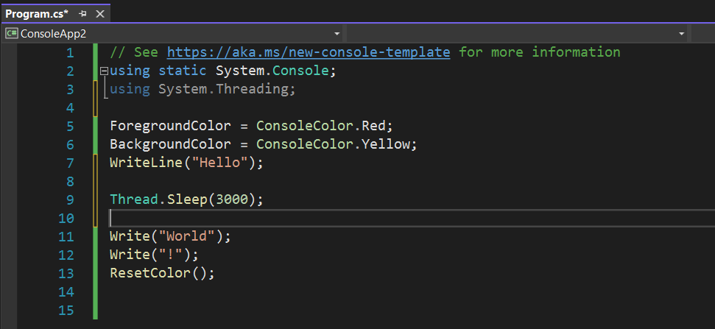

ScreenShot 13

### **Առաջադրանք**

***2)***

1. ***Console պատուհանում տպում ենք հետ հաշվարկ 5ից սկսած և վերջում Boom!։ Ամեն հաջորդ թիվը տպում ենք նախորդի վրա հետ հաշվարկի էֆֆեկտ ստանալու համար։***
2. ***նույն խնդիրը լուծում ենք console_ի կենտրոնում***

***3) Նկրում ենք Nokia_ի հայտնի օձը։ Որը սկսում է շարժվել Console_ի սկզբից 3 երկարությամբ(***)։ Շարժվում դեպի աջ որտեղ կա ուրիշ աստղանիշ։Ուտում է այդ աստղանիշը ու արդեն 4 սիմվոլով շարունակում է շարժվել։ Մինչև հանդիպում է # ու ծրագիրը ավարտվում է։Consolon տպում է You Win!***

***4) Նկարում ենք լուսացույց(светофор)։Սկզվից նկարում ենք***  
***\*_կարմիր***  
***\****  
***\****  
***մյուսները սպիտակ***  
***5 վարկյան հետո կարմիրով նկարված * դառնում է սպիտակ եկրորդը դեղին ու ևս 2 վարկյան հետո դեղինը սպիտակ ու վերջինը կանաչ։***